**TUGAS DISKUSI**

**BASIS DATA**

***Studi Kasus Aplikasi Kasir***

Makalah ini disusun untuk memenuhi tugas mata kuliah

Basis Data

Dosen Pengampu : Septian Cahyadi, S. Kom., M. Kom.



**Penyusun:**

|  |  |
| --- | --- |
| **Siti Rohmah** | **222310054** |

**Kelas : TI-22-PB**

**PROGRAM STUDI TEKNOLOGI INFORMASI**

**FAKULTAS INFORMATIKA DAN PARIWISATA**

**INSTITUT BISNIS DAN INFROMATIKA KESATUAN**

**BOGOR**

1. Asumsi
2. Setiap produk mempunyai transaksi.
3. Transaksi memiliki detail transaksi.
4. Setiap transaksi akan dicatat oleh kasir.
5. Entitas

* Produk
* Det_transaksi
* Transaksi
* Kasir

1. ERD

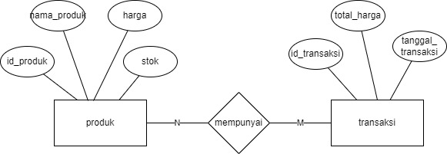

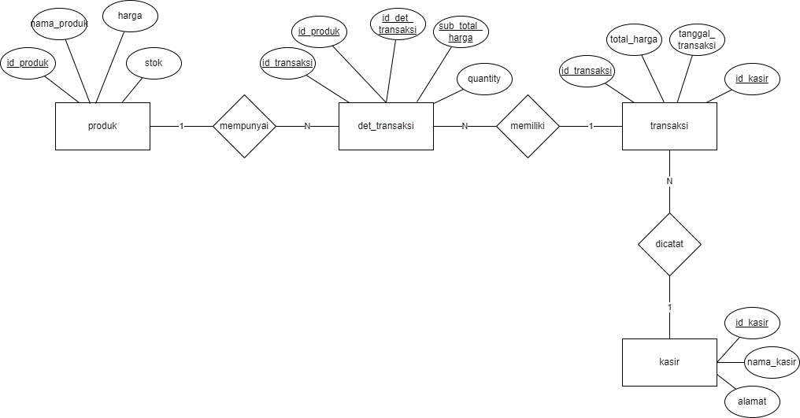

1. Tabel Entitas

|  |  |  |  |
| --- | --- | --- | --- |
| Entitas produk |  |  |  |
| Atribut | Tipe Data | Ket | Mandatori |
| id_produk | VARCHAR | PRIMARY KEY | NOT NULL |
| nama_produk | VARCHAR | DEFAULT | NULL |
| harga | FLOAT | DEFAULT | NOT NULL |
| stok | INT | DEFAULT | NOT NULL |

|  |  |  |  |
| --- | --- | --- | --- |
| Entitas det_transaksi |  |  |  |
| Atribut | Tipe Data | Ket | Mandatori |
| id_det_transaksi | VARCHAR | PRIMARY KEY | NOT NULL |
| id_transaksi | VARCHAR | FOREIGN KEY | NOT NULL |
| id_produk | VARCHAR | FOREIGN KEY | NOT NULL |
| sub_total_harga | DOUBLE | DEFAULT | NOT NULL |
| quantity | INT | DEFAULT | NOT NULL |

|  |  |  |  |
| --- | --- | --- | --- |
| Entitas transaksi |  |  |  |
| Atribut | Tipe Data | Ket | Mandatori |
| id_transaksi | VARCHAR | PRIMARY KEY | NOT NULL |
| id_kasir | VARCHAR | FOREIGN KEY | NOT NULL |
| total_harga | DOUBLE | DEFAULT | NOT NULL |
| tanggal_transaksi | DATE | DEFAULT | NOT NULL |

|  |  |  |  |
| --- | --- | --- | --- |
| Entitas kasir |  |  |  |
| Atribut | Tipe Data | Ket | Mandatori |
| id_produk | VARCHAR | PRIMARY KEY | NOT NULL |
| nama_kasir | VARCHAR | DEFAULT | NOT NULL |
| alamat | TEXT | DEFAULT | NOT NULL |